НАЦІОНАЛЬНИЙ ТЕХНІЧНИЙ УНІВЕРСИТЕТ УКРАЇНИ
«КИЇВСЬКИЙ ПОЛІТЕХНІЧНИЙ ІНСТИТУТ ІМЕНІ ІГОРЯ СІКОРСЬКОГО»
ІНСТИТУТ ПРИКЛАДНОГО СИСТЕМНОГО АНАЛІЗУ
КАФЕДРА МАТЕМАТИЧНИХ МЕТОДІВ СИСТЕМНОГО АНАЛІЗУ

На правах рукопису До захисту допущено
УДК 004.891.2 В. о. завідувача кафедри ММСА
О.Л.Тимощук
«___» ____________ 2019 р.

Магістерська дисертація
на здобуття ступеня магістра за спеціальністю 122 Комп’ютерні науки
на тему: «Інтелектуальна система кластеризації музикальних творів за жанрами»

Виконав:
студент ІІ курсу, групи КА-83 мп
Шишко Артур Юрійович ____________

Керівник:
професор кафедри ММСА,
д.т.н, проф. Данилов В.Я. ____________

Рецензент: професор кафедри
ІБ ФТІ НТУУ “КПІ ім. І. Сікорського”,
д.т.н., проф. А.Б. Качинський
____________

Засвідчую, що у цій магістерській дисертації
немає запозичень з праць інших авторів
без відповідних посилань

Студент ____________

Київ
2019
НАЦІОНАЛЬНИЙ ТЕХНІЧНИЙ УНІВЕРСИТЕТ УКРАЇНИ
«КИЇВСЬКИЙ ПОЛІТЕХНІЧНИЙ ІНСТИТУТ ІМЕНІ ІГОРЯ СІКОРСЬКОГО»
ІНСТИТУТ ПРИКЛАДНОГО СИСТЕМНОГО АНАЛІЗУ
КАФЕДРА МАТЕМАТИЧНИХ МЕТОДІВ СИСТЕМНОГО АНАЛІЗУ

Рівень вищої освіти — другий (магістерський)
Спеціальність — 122 «Комп’ютерні науки»

ЗАТВЕРДЖУЮ
В. о. завідувача кафедри ММСА
О. Л. Тимощук
«___» ____________ 2019 р.

ЗАВДАННЯ
на магістерську дисертацію студенту Шишко Артуру Юрійовичу

1. Тема дисертації: «Інтелектуальна система кластеризації музикальних творів за жанрами», науковий керівник дисертації Данилов Валерій Якович, к.ф.-м.н., доцент, затверджені наказом по університету від «08» листопада 2019 р. № 3862-с.

2. Термін подання студентом дисертації: 13 грудня 2019 р.
3. Об’єкт дослідження: Музикальні твори, їх спільні ознаки та риси
4. Предмет дослідження: інтелектуальні методи кластеризації, що використовуються в задачах розпізнавання музикальних жанрів
5. Перелік завдань, які потрібно розробити:
1) дослідити сучасний стан та особливості методів, що використовуються у вирішенні задач кластеризації музикальних творів;
2) розробити математичну модель;
3) розв’язати розроблену математичну модель та на її основі створити програмний продукт;
4) пошук даних для застосування в програмі;
5) розробити стартап-проект виведення на ринок результатів дослідження;
6) розробити концептуальні висновки за результатами наукового дослідження

6. Орієнтовний перелік графічного (ілюстративного) матеріалу:

1). Блок-схеми алгоритмів (рис.);
2). Приклади створених плейлистів (рис.);
3). Схема побудованого веб-додатку (рис.);
4). Приклади функціонування створеного програмного продукту (рис.);
5). Таблиці у розділі стартап-проекту

7. Дата видачі завдання: 05 вересня 2019 р.

Календарний план
№ з/п | Назва етапів виконання  магістерської дисертації | Термін виконання етапів магістерської дисертації
1. | Концептуальний вступ дисертації. Формулювання об’єкта, предмета, цілі, завдань, новизни, практичної значущості результатів | 18.09.2019—20.09.2019
2. | Перший розділ. Огляд літературно-інформаційних джерел. Понятійно-категоріальний апарат. Характеристика об’єкта | 21.09.2019—30.09.2019
3. | Другий розділ. Розробка математичної моделі для задачі пригнічення корупції з використанням принципа максимума Понтрягіна, її розв’язок | 31.09.2019—16.10.2019
4. | Третій розділ. Імплементація отриманих результатів у програмний продукт. Тестування програми | 17.10.2019—29.10.2019
5. | Четвертий розділ. Стартап-проект | 30.10.2019—14.11.2019
6. | Концептуальні висновки. Перспективи розвитку отриманих рішень | 15.11.2019—22.11.2019

Студент А. Ю. Шишко

Науковий керівник дисертації В. Я. Данилов

РЕФЕРАТ

Магістерська дисертація: 62 с., 8 рис., 23 табл., 2 дод., 14 джерел.
АНАЛІЗ ДАНИХ, МУЗИКА, КЛАСТЕРИЗАЦІЯ, КЛАСИФІКАЦІЯ, ПРОГНОЗУВАННЯ, ЗМІСТОВНИЙ АНАЛІЗ, PYTHON.
Об'єкт дослідження – набір даних у вигляді музикальних творів як набір характеристик та зміст цих даних.
Мета роботи – аналіз інформації про музикальні твори, з використанням засобів інтелектуального аналізу даних задля кластеризації їх по жанрам.
В роботі проаналізовано існуючі засоби, які використовуються при аналізі даних, визначено їхні основні переваги та недоліки, запропоновано метод для кластеризації творів. Побудовано архітектуру системи, що проводить задану кластеризацію. Реалізовано запропоновану архітектуру у форматі додатку для веб-інтерфейсу.
В подальшому рекомендується покращити цю дипломну роботу, врахувавши більшу кількість характеристик музикальних творів та розширити географію досліджень.

ABSTRACT

Masters thesis: 62 p., 8 fig., 23 tables, 2 appendices, 14 sources.
DATA ANALYSIS, MUSIC, CLUSTERING, CLASSIFICATION, PREDICTION, LANGUAGE ANALYSIS, PYTHON.
The object of study is a set of data in the form of musical works as a set of characteristics and content of this data.
The purpose of the work is to analyze information about musical works, using data mining tools to cluster them by genre.
The paper analyzes the existing tools used in data analysis, identifies their main advantages and disadvantages, and proposes a method for clustering works. The architecture of the system that performs the given clustering is built. The proposed web interface architecture has been implemented.
In the future, it is recommended that you improve this diploma thesis by taking into account more characteristics of musical works and expanding the geography of research.

ЗМІСТ

ВСТУП 8
РОЗДІЛ 1 АНАЛІЗ ЗАДАЧІ КЛАСТЕРИЗАЦІЇ МУЗИКАЛЬНИХ ТВОРІВ ЗА ЖАНРАМИ 10
1.1 Аналіз актуальності задачі 10
1.2 Існуючі системи рекомендації музичних творів 12
1.2.1 Apple Music 12
1.2.2 Google Play Music 14
1.2.3 Youtube Music 16
1.4 Постановка задачі 19
1.5 Висновки до розділу 19
РОЗДІЛ 2. МАТЕМАТИЧНІ ОСНОВИ КЛАСТЕРИЗАЦІЇ МУЗИЧНИХ ТВОРІВ ЗА ЖАНРАМИ 20
2.1 Опис предметної області 20
2.2 Визначення вимог та завдань 21
2.3 Опис функціоналу системи 21
2.4 Існуючі методи кластеризації музичних творів 23
2.4.1 Складність колмагорова 23
2.4.2 Distance-based Classification 25
2.4.3 Метод квартету 26
2.4.4 Дерево класифікації та регресії 29
2.7 Висновки до розділу 31
РОЗДІЛ 3 АНАЛІЗ АРХІТЕКТУРИ ПРОГРАМНОГО ПРОДУКТУ 32
3.1 Вимоги до рекомендаційної системи та проектування її архітектури 32
3.2 Обґрунтування вибору бібліотек 37
3.2.1. Tensorflow 37
3.2.2. Django 38
3.3 Висновки до розділу 41
РОЗДІЛ 4 РОЗРОБЛЕННЯ СТАРТАП-ПРОЕКТУ 42
4.1 Опис ідеї проекту 42
4.2 Технологічний аудит ідеї проекту 44
4.3 Аналіз ринкових можливостей запуску стартап-проекту 46
4.4 Розроблення ринкової стратегії проекту 53
4.5 Розроблення маркетингової програми стартап-проекту 56
ВИСНОВКИ 60
ПЕРЕЛІК ПОСИЛАНЬ 61

ВСТУП

Швидкий ріст Інтернету, розвиток Інтернет-технологій та їх дедалі більша доступність дозволили слухачам музики отримати доступ до великої кількості музичних даних, включаючи музичні твори, тексти пісень, записи концертів, тощо. Музичні виконавці в 21 віці стають популярними завдяки різним видам веб-сайтів, якими керують вони самі, їхні шанувальники чи звукозаписні компанії. Також вони є предметом дискусій в Інтернет-групах новин та на дошках оголошень.
Це неминуче призвело до появи онлайн стримінгових сервісів у вигляді веб-сайтів, що розповсюджують музику та надають доступ до неї користувачам по всьому світу за різними моделями підписки. Окрім великої бібліотеки музичних творів, дані компанії мають дуже важливий функціонал, а саме - рекомендації музики згідно музичних уподобань користувача.
Дані сервіси використовують різноманітні алгоритми для створення найкращої персоналізованої вибірки музичних творів, котрі після цього будуть запропоновані користувачеві. Однак, більша кількість цих алгоритмів покладаються лише на бібліотеки музичних творів, створені користувачами зі схожими вподобаннями. Це призводить до зациклювання рекомендацій через певний час, а також, у разі занадто великої кількості творів у бібліотеці користувача - поганої вибірки, що представляє собою набір випадкових творів.
Процес кластеризації музикальних творів за жанрами та іншими акустичними характеристиками є складною дослідницькою концепцією, для якої залишаються відкритими питання щодо класифікаційного підходу, представлення музичних творів, відстаней між / у жанрах тощо. Метою роботи є знайти та розв’язати основні проблеми аналізу даних та кластеризації творів згідно цього аналізу, використовуючи алгоритми інтел­ектуального аналізу даних задля підвищення якості інформації.
Практичним результатом цієї дипломної роботи слугує програмний продукт, який здатен групувати задані твори у кластери за жанром або іншими характеристиками.
Робота складається з чотирьох розділів. В першому розділі розглядаються існуючі підходи кластеризації музикальних творів та формалізується задача. Другий розділ присвячений огляду методів інтелектуального аналізу даних. Третій розділ присвячено архітектурі системи. Четвертий розділ — це оцінка та планування стартап проекту.

РОЗДІЛ 1 АНАЛІЗ ЗАДАЧІ КЛАСТЕРИЗАЦІЇ МУЗИКАЛЬНИХ ТВОРІВ ЗА ЖАНРАМИ

1.1 Аналіз актуальності задачі

Як було зазначено у вступі, музикальні стримінгові сервіси наразі є дуже популярними. Наприклад, в популярному сервісі Apple Music, зареєстровано більше ніж 44 мільйонів платних користувачів, а в сервісі Spotify - майже 100 мільйонів, що можна побачити на рисунку 1.1.

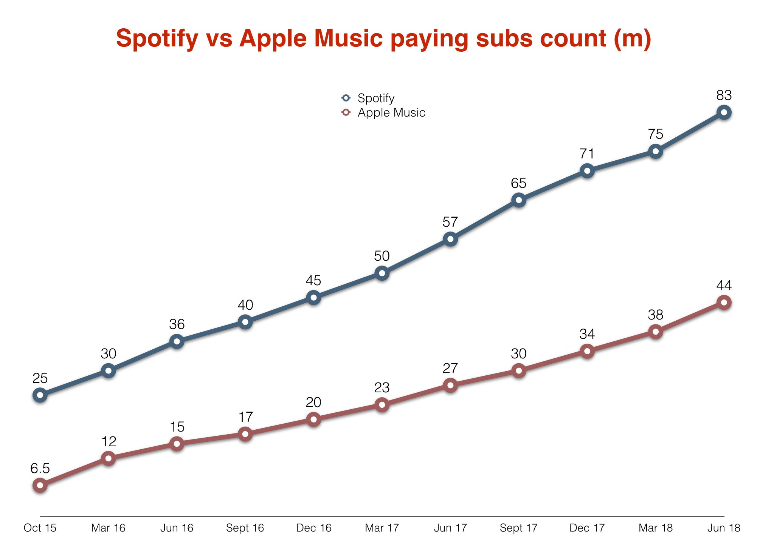
Рисунок 1.1 - Кількість користувачів стримінгових сервісів музики

Свою популярність, дані сервіси отримали завдяки своїй великій музичній бібліотеці та алгоритму рекомендації нових музичних творів своїм користувачам. Веб-сайтам, що пропонують музичний контент у такій формі, потрібен спосіб впорядкувати їх бібліотеку; їм потрібно якось класифікувати свої файли за музичними жанрами та піджанрами, розміщуючи подібні фрагменти. Мета такої організації - дозволити користувачам переходити до музичних творів, які вони вже знають і люблять, а також давати їм поради та рекомендації. В даний час таку організацію в основному здійснюють люди вручну або базуються на моделях поведінки покупців. Такий підхід до кластеризації музики має декілька мінусів, а саме:
- необхідна велика кількість користувачів, аби мати можливість знаходити подібні плейлисти;
- велика кількість творів у бібліотеці користувача призводить до створення списку рекомендацій, що включає у себе абсолютно випадкові твори;
- пошук схожої музики за таким підходом вимагає дуже багато часу, а отже і велику кількість обчислювальних потужностей.
Дані проблеми можна вирішити за допомогою кластеризації музичних творів за жанрами та іншими акустичними особливостями. Це дозволить створювати рекомендаційні вибірки незважаючи на інших користувачів, що звільнить велику кількість ресурсів, а також призведе до ефективної роботи системи і за малої кількості клієнтів.
Крім того, розроблений програмний продукт буде здатний створювати окремі плейлисти під конкретний настрій користувача в динамічному режимі.
Таким чином, при застосуванні методів інтелектуального аналізу даних, ми здатні значно пришвидшити та покращити систему рекомендації музичних творів для користувачів.

1.2 Існуючі системи рекомендації музичних творів

Музику полюбляють усі люди. Через це, вже існує велика кількість систем для рекомендації музичних творів та створення персоналізованих плейлистів. Розглянемо існуючі системи.

1.2.1 Apple Music

Apple Music це стримінговий сервіс музики та музичних кліпів, розроблений компанією Apple. Сервіс було запущено у 2015 році більш ніж у 100 країнах по всьому світу. Інтерфейс даної програми можна побачити на рисунку 1.2.

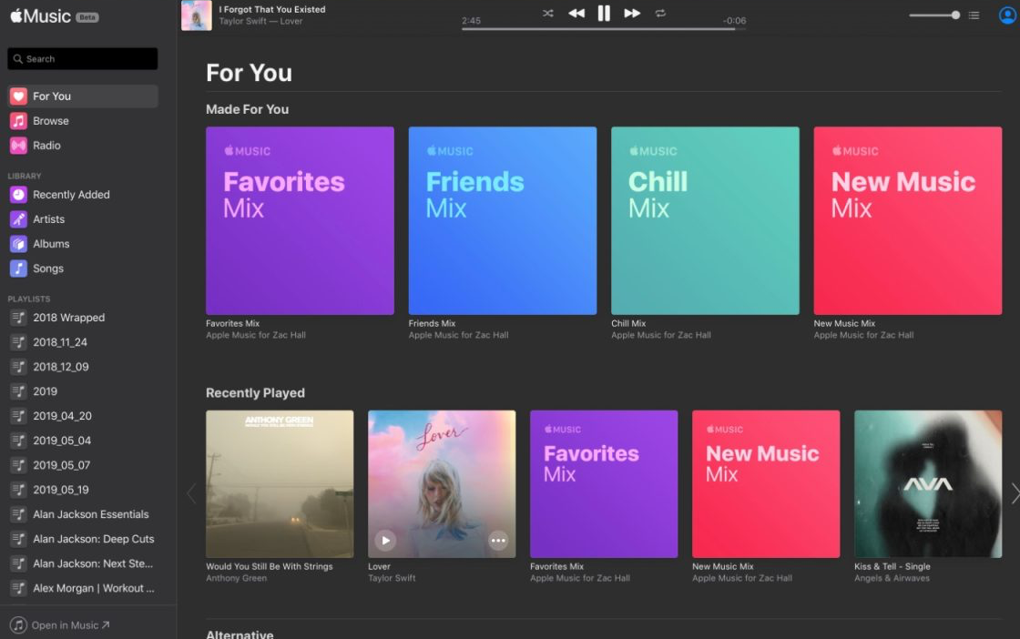
Рисунок 1.2 - Інтерфейс “Apple Music”

Основними перевагами даного додатку є:
- доступність на всіх пристроях користувача;
- досить велика бібліотека музичних творів, що включає у себе більш ніж 60 мільйонів записів;
- автоматичне розпізнавання тексту пісень та відтворення його у вигляді караоке;
- користувачі платних Apple Music матимуть доступ до завантаження альбомів та пісень, які їм подобаються для прослуховування в режимі офлайн. Це дуже допомагає слухати музику без підключення до Інтернету в дорозі.
Основним недоліком Apple Music є дуже поганий алгоритм підбору рекомендацій музичних творів для користувача. Це означає, що даний ресурс можливо ефективно використовувати в основному як бібліотеку музичних творів, що користувач самостійно створює сам для себе. Як альтернативу, даний сервіс використовує радіостанцію “Beats 1 Radio”, що працює цілодобово на протязі усього часу, та музичні твори в якій обирають реальні люди.
Окрім того, багато користувачів жаліються на дуже поганий та незрозумілий інтерфейс.
Через названі вище недоліки, цей засіб можна використовувати, як бібліотеку творів, що користувач може прослуховувати будь-де та з будь-якого пристрою на якому завантажено даний додаток, проте сама рекомендаційна система є недосконалою.

1.2.2 Google Play Music

“Google Play Music” - це послуга потокового передавання музики та подкастів, що управляється Google, що є частиною її лінійки послуг Google Play. Послуга була оголошена 10 травня 2011 року, а після шестимісячного бета-періоду, призначеного лише для запрошень, її відкрили 16 листопада 2011 року.
Користувачі зі стандартними обліковими записами можуть безкоштовно завантажувати та слухати до 50 000 пісень із своїх особистих бібліотек. Платна підписка на Google Play Музику надає користувачам доступ за трансляцією будь-якої пісні в каталозі Музики Google Play, а також доступ до YouTube Music Premium. Користувачі на кількох територіях також мають доступ до YouTube Premium. Користувачі можуть придбати додаткові композиції для своєї бібліотеки через розділ музичного магазину Google Play. Окрім того, що пропонують потокове передавання музики для підключених до Інтернету пристроїв, мобільні додатки Google Play Музики дозволяють зберігати музику та слухати її в режимі офлайн. Інтерфейс даного додатку можна побачити на рисунку 1.3
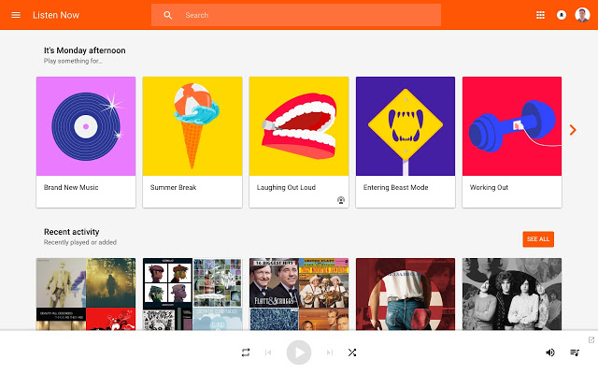
Рисунок 1.3 - Інтерфейс додатку “Google Play Music”

Однією з найважливіших речей при виборі послуги передачі музики є вміст. Google Play Музика вас не розчарує, оскільки вона включає велику базу пісень. Він містить понад 35 мільйонів пісень, що є фантастично. Ви можете знайти всі нові альбоми, улюблених виконавців тощо. Крім того, ви можете завантажити 50 000 пісень у Google Play Music і додати їх у свою бібліотеку. Чудовий контент - це те, що мають усі популярні сервіси потокового перегляду музики, оскільки всі великі плеєри мають багаті бази пісень.
Google Play Music має дуже гарний дизайн. Важливіше те, що він постачається з інтуїтивно зрозумілим інтерфейсом, так що ви все це зрозумієте за мить. Це все просто і чудово зроблено, тому я впевнений, що вам сподобається користуватися ним.
Великою перевагою даного сервісу також є його система рекомендації музики. В програмі існує кнопка “Feeling Lucky”, що в динамічному режимі надає користувачеві нові музичні твори схожі на ті, що знаходяться в його бібліотеці. Крім того, оскільки даний сервіс належить компанії “Google”, вони частіше за все знають місцезнаходження користувача у реальному часі, та здатні рекомендувати музику залежно від цього місця. Наприклад, якщо користувач знаходиться у спортивному залі - Google надає користувачі плейлист, в якому підібрана музика спеціально для прослуховування під час фізичного навантаження.
Однак, в цього сервісу також є набір мінусів. Однією з речей, яка багатьом не подобається, є відсутність тестів пісень. Незважаючи на те, що існує так багато цікавих функцій, які пропонує Google Play Music, ви можете помітити відсутність цієї.
Google Play недоступний у деяких країнах та регіонах. Одне, що ви також повинні мати на увазі, це те, що деякий платний вміст може бути недоступним у певних регіонах та територіях, навіть якщо країна вказана в списку. Однак Google додає все більше країн до списку тих, хто може насолоджуватися Google Play Music.
Крім того, рекомендації “Google Play Music” засновані на схожості авторів, та груп пісень, які користувач прослуховую та додає собі у бібліотеку. Це призводить до того, що через певний час, якщо користувач не додає нові пісні - його рекомендації починають зациклюватися.

1.2.3 Youtube Music

17 травня 2018 року YouTube оголосив про нову версію служби YouTube Music, яка включає веб-програвач для настільних ПК та перероблений мобільний додаток, більш динамічні рекомендації на основі різних факторів та використання технології штучного інтелекту Google для пошуку пісень на основі пісень та описи. Крім того, YouTube Music стала окремою службою підписки (позиціонується як більш прямий конкурент Apple Music і Spotify), пропонуючи рекламу без реклами та фонового / аудіофайлу та завантаження для відтворення офлайн для музичного контенту на YouTube. Переваги послуги надалі будуть доступні як частина існуючої послуги YouTube Premium (раніше YouTube Red), так і підписникам Повний доступ до Google Play Music. Вартість підписки на YouTube на музику відповідає його конкурентам у 9,99 дол. США на місяць; ціна YouTube Premium одночасно зросла до 11,99 дол. США для нових передплатників, інтерфейс даного сервісу можна побачити на рисунку 1.4.

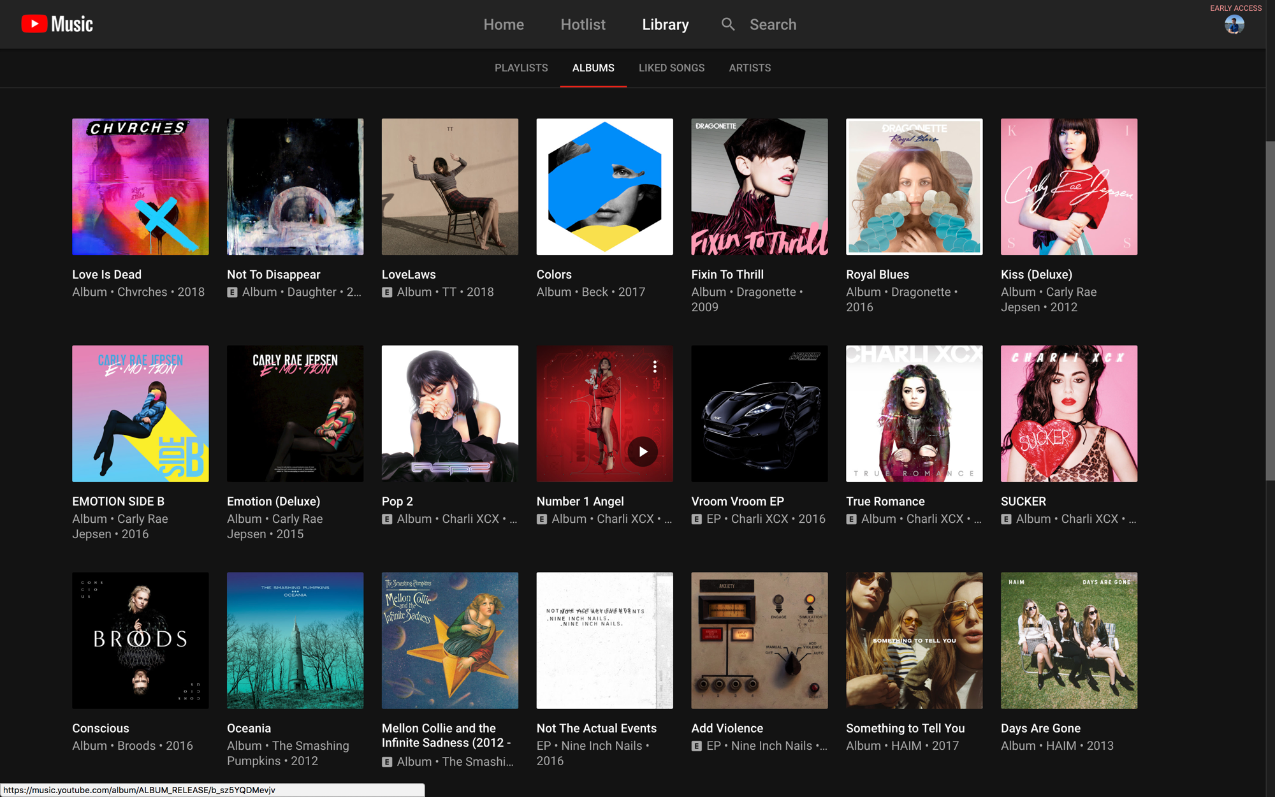
Рисунок 1.4 - Інтерфейс програми “Youtube Music”

Найбільшою перевагою цього сервісу без сумніву можна вважати його гігантську музичну бібліотеку. Кількість музичних творів та відеокліпів на цьому ресурсі є найбільшою в усьому світі, завдяки тому, що кожен виконавець завжди завантажує свої нові твори на цю платформу.
Іншою позитивною рисою цього сервісу є можливість прослуховувати свою музичну бібліотеку в режимі офлайн.

1.3 Недоліки існуючих засобів

Як видно з попередніх розділів, існує велика кількість програмних додатків, для рекомендації музичних творів для користувача в залежності від його музичної бібліотеки. Більша частина з них є платною та використовують підписочну модель оплати, дозволяють створювати та зберігати особисту бібліотеку музичних творів та прослуховувати їх в режимі онлайн. Порівняння цих сервісів можна побачити у таблиці 1.1:

Таблиця 1.1 - Порівняння онлайн сервісів для прослуховування музики.
Назва | Рекомендаційна система | Кількість музичних творів | Екосистема
Apple Music | 2 | 4 | 5
Youtube Music | 1 | 5 | 4
Google Play | 3 | 3 | 4

В даній таблиці порівнюються усі перелічені вище сервіси для зберігання, прослуховування та рекомендації музичних творів. В кожній категорії виставлена оцінка по шкалі від 1 до 5, де 1 - дуже погано, 5 - дуже добре. Як видно з даної таблиці, в жодного з перелічених сервісів є певні проблеми із рекомендаційною системою.

1.4 Постановка задачі

Метою даної роботи є розробка системи для кластеризації музикальних творів за жанрами та іншими характеристиками, що дозволить користувачу не вистачати час на створення нових музичних бібліотек вручну.
В рамках цієї задачі необхідно виконати:
- Розробити систему для кластеризації музикальних творів за жанрами
- Розробити додаток з веб-інтерфейсом.
Для досягнення цих цілей повинні бути виконаними наступні завдання:
- Проаналізувати існуючі підходи та інструменти для ІАД.
- Виділити ті інструменти, що буде доцільно використовувати для розробки системи кластеризації музичних творів.
- Розробити програму для роботи з даними.
- Проаналізувати результати роботи програми.

1.5 Висновки до розділу

У даному розділі було розглянуто існуючі системи для рекомендації музичних творів користувачам. Було наведено основні функціональні вимоги до системи кластеризації музикальних творів за жанрами.

РОЗДІЛ 2. МАТЕМАТИЧНІ ОСНОВИ КЛАСТЕРИЗАЦІЇ МУЗИЧНИХ ТВОРІВ ЗА ЖАНРАМИ

2.1 Опис предметної області

Автоматична класифікація музики - це тема, яка отримує все більше уваги через розвиток мультимедійних технологій та зростанню доступної інформації. Він використовується в класифікації музичних жанрів, ідентифікації сімейних мелодій або для класифікації мелодій, наприклад, у географічних регіонах, та були розроблені підходи, що використовують як символічну інформацію, так і аудіо-інформацію.
Класифікація музичного жанру є важливим завданням, оскільки жанр - це дескриптор, який зазвичай використовується для організації великих колекцій музики, особливо в Інтернеті, де він часто використовується в пошукових запитах. Було розроблено багато різних підходів для визначення жанру музики в аудіо чи символічному зображенні, як, наприклад, Support Vector Machines, заходи подібності символічного представлення, нейронні мережі або методи глибокого навчання.
Автоматична генерація музики цікавила людей протягом багатьох століть, і багато перших алгоритмів були розроблені з перших кроків в автоматичному композиції музики, як системи, засновані на знаннях, еволюційні та інші методи, засновані на населення, фрактали або статистичні моделі.
У цій роботі буде використано метод для аналізу мелодійної колекції та створення K кластерів подібних мелодій, використання кожного з кластерів для створення 10 нових творів та класифікація кожного з нових створених творів в одному з кластерів.

2.2 Визначення вимог та завдань

Основними вимогами до програми є:
- Розроблена система повинна створювати відокремлені плейисти з наданої вибірки музикальних творів.
- Система повинна показувати повідомлення про помилку користувачеві, коли вхідні дані не в потрібному форматі.
- Система повинна забезпечувати якість обслуговування користувачеві.
- Система повинна забезпечувати точність кластеризації.
Основним функціоналом програми є:
- Надсилання списку музикальних творів для кластеризації
- Повернення списку кластеризованих творів.

2.3 Опис функціоналу системи

Система повинна надавати користувачеві можливість виконувати наступні операції:
- Завантаження списку музикальних творів, що користувач здатен прослуховувати.
- Можливість автоматичної подобової кластеризації вказаного раніше списку за жанрами та іншими спільними характеристиками.
- Автоматичне створення плейлістів на основі створених кластерів.
- Можливість програвання автоматично створених плейлістів.

Для розв’язку нашої задачі будемо використовувати методи інтелектуального аналізу даних. Інтелектуальний аналіз даних є обчислювальним процесом виявлення закономірностей у великих наборах даних, що включають методи штучного інтелекту, машинного навчання, статистики та систем управління базами даних. Це міждисциплінний підрозділ інформатики. Загальна мета процесу інтелектуального аналізу даних полягає у вилученні інформації з набору даних і перетворення її в зрозумілі структури для подальшого використання. Крім стадії очистки вихідних даних, вона включає в себе управління даними в базі даних і аспекти попередньої обробки даних, моделі і виведення гіпотез, метрик, міркувань складності, пост обробки виявлених структур, візуалізації і онлайн-оновлення. Інтелектуальний аналіз даних являє собою етап аналізу «виявлення знань в базах даних».
Метою є отримання певних закономірностей і нових зразків і знань з великих обсягів даних, а не видобуток (видобуток) з самих даних. Він також є ключовим словом і часто застосовується до будь-якій формі великомасштабних даних або для обробки інформації (збір, вилучення, складування, аналізу і статистики), а також будь-якого застосування системи комп'ютерної підтримки прийняття рішень, в тому числі штучного інтелекту, машинного навчання, і бізнес-аналітики.
Актуальне завдання інтелектуального аналізу даних є автоматичним або напівавтоматичним аналіз великих обсягів даних, щоб витягти раніше невідомі, цікаві зразки, такі як групи записів даних (кластерний аналіз), незвичайні записи (виявлення аномалій), а також залежності (асоціації в даних, послідовне знаходження шаблонів). Це, як правило, включає в себе використання методів баз даних, таких як просторові індекси. Ці зразки потім можна розглядати як свого роду резюме вхідних даних, і можуть бути використані для подальшого аналізу або, наприклад, в машинному навчанні і прогностичному аналізі. Наприклад, на етапі аналізу даних може визначити кілька груп в даних, які потім можуть бути використані для отримання більш точних результатів прогнозування від системи підтримки прийняття рішень. Ні збір даних, підготовка даних, ні інтерпретація результатів і звітність не є частиною стадії видобутку даних, але не належить до загального процесу KDD в якості додаткових кроків.
Під час аналізу тексту застосовують стандартні методи інтелектуального аналізу даних, такі як класифікація, нейронні мережі, кластеризація та дерева рішень. Далі за змістом диплому ми розглянемо деякі з них.

2.4 Існуючі методи кластеризації музичних творів

2.4.1 Складність колмагорова

Кожен об’єкт - у застосуванні цієї статті, кожен музичний твір - кодується у вигляді рядка x над обмеженим алфавітом, скажімо, бінарним алфавітом. Ціле число K (x) дає довжину найкоротшого стисненого двійкового варіанту, з якого можна повністю відтворити x, також відомий як складність Колмогорова x. "Найкоротший" означає мінімальний рівень, який приймається за кожну можливу програму декомпресії - як ті, що є відомими, так і ті, що можливі, але невідомі на даний момент. Ми чітко пишемо лише "депресію", тому що навіть не потрібно, щоб була також програма, яка стискає оригінальний файл до цієї стислої версії; якщо є така програма, то тим краще.
Технічно визначення складності Колмогорова полягає в наступному. Спочатку ми фіксуємо синтаксис для вираження всіх і тільки обчислень (обчислювані функції). Це може бути у формі перерахування всіх машин Тьюрінга, але також перерахування всіх синтаксично правильних програм на деяких універсальних мовах програмування, таких як Java, Lisp чи C. Потім ми визначаємо складність Колмогорова кінцевим бінарним. рядок як довжина найкоротшої машини Тьюрінга, програми Java тощо в нашому вибраному синтаксисі. Який синтаксис ми приймаємо, це неважливо, але ми повинні дотримуватися нашого вибору. Цей вибір призначає певне додатне ціле число, як складність Колмогорова кожному кінцевому рядку.
Хоча визначена з точки зору конкретної моделі машини, складність Колмогорова є незалежною від машини до адитивної константи і набуває асимптотично універсальний і абсолютний характер через тезу Церкви, яка стверджує, що універсальна машина Тьюрінга може імітувати будь-який інший ефективний обчислювальний процес . Складність об'єкта Колмогорова може розглядатися як абсолютна і об'єктивна кількісна оцінка кількості інформації в ньому. Це призводить до теорії абсолютного інформаційного змісту окремих об'єктів, на відміну від класичної теорії інформації, яка стосується середньої інформації для передачі об'єктів, що виробляються випадковим джерелом.
Отже, K (x) дає довжину кінцевої компресованої версії x. Це може розглядатися як кількість інформації, тобто кількість біт, що міститься в рядку. Аналогічно, K (xy) - це мінімальна кількість біт (яку ми можемо вважати як комп’ютерна програма), необхідна для відновлення x з y. Таким чином, K (x) виражає окрему "ентропію" x - мінімальна кількість біт для передачі даних x, коли відправник і отримувач не знають, звідки походить x. Наприклад, для передачі Зауберфлота Моцарта з бібліотеки з мільйона предметів потрібно не більше 20 біт (220-100000000), але для передачі їх з нуля потрібні мегабіти.

2.4.2 Distance-based Classification

Як уже згадувалося, наш підхід базується на новій дуже загальній відстані подібності, класифікуючи об'єкти в кластери об'єктів, близьких один до одного відповідно до цієї відстані. У математиці різні різниці виникають у всіляких контекстах, і, як правило, потрібно, щоб вони були метрикою, оскільки в іншому випадку можуть виникнути небажані ефекти. Лі та ін. (2003) пропонують новий теоретичний підхід до широкого класу метрик подібності: їх "нормалізована інформаційна відстань" є метрикою. Універсальне в тому сенсі, що ця єдина метрика охоплює всі подібності одночасно, що показники в класі розкриваються окремо, в технічному сенсі, описаному нижче. Це слід розуміти в тому сенсі, що якщо два музичні твори схожі (тобто "закрити") за певною особливістю, описаною певною метрикою, то вони також схожі (тобто "закрити" " ) у значенні нормованої метрики інформації-відстані. Це виправдовує називання останнього показником подібності. Зважаючи на відповідну проблемну область, просто використовуючи відстані відповідно до метрики подібності, метод повністю автоматично класифікує розглянуті об'єкти - будь то музичні твори, текстові корпуси чи географічні дані.
Наша реальна практика не відповідає ідеальній теорії як мінімум у трьох аспектах. По-перше, заявлена універсальність відстані подібності d (x, y) виконується лише для невизначено довгих послідовностей x, y. Якщо ми розглянемо рядки x, y певної довжини n, то відстань подібності є універсальним лише щодо «простих» обчислюваних нормованих інформаційних відстаней, де «прості» означають, що вони обчислюються програмами довжини, скажімо , логарифмічна або полілогармічна в n. Це відображає той факт, що, технічно кажучи, нашу універсальну відстань також можна розглядати як зважену суму всіх відстаней подібності від класу відстаней, що розглядаються відносно розглянутих об'єктів. Тільки відстані подібності, складність яких невелика (це означає, що їх вага велика) щодо розміру відповідних даних, істотно сприяють цій сумі.
По-друге, складність Колмогорова не є обчислювальною, і в принципі неможливо обчислити, наскільки далеко від нормованої відстані стиснення або NCD від метрики Колмогорова. Таким чином, ми не можемо взагалі знати, наскільки добре ми робимо, використовуючи NCD.
По-третє, для наближення до NCD ми використовуємо стандартні програми стиснення, такі як gzip, bzip2 та PPMZ. Хоча краще стиснення рядка завжди буде наближати складність Колмогорова краще, це може бути невірно для NCD. В силу своєї арифметичної форми - віднімання та ділення - теоретично можливо, що хоча всі елементи формули краще стискаються, поліпшення не є однаковим для всіх елементів, а значення NCD відходить від асимптотичного значення. На наш досвід, ми не спостерігали подібної поведінки помітно. Формально якість наближення наведена у статті двох авторів, доступних в Інтернеті за адресою arxiv.org/abs/cs.CV/0312044.
Наступна проблема полягає в тому, що нерівність трикутника більше не потрібно задовольняти, коли ми замінюємо складність Колмогорова результатом реальної програми компресії для отримання НКД. У нашій статті в Інтернеті показано, що за м'яких припущень щодо компресора NCD є показником. Експерименти показали, що багато стандартних реальних компресорів відповідають цим припущенням.

2.4.3 Метод квартету

Враховуючи набір об'єктів, парні НХД утворюють записи матриці відстаней, що представляють різниці між усіма парами об'єктів. Ця матриця відстані містить парні відносини в сирому вигляді; однак у такому форматі ця інформація не легко використовувати. Подібно до того, як матриця відстані є зменшеною формою інформації, що представляє оригінальний набір даних, тепер ми повинні ще більше зменшити інформацію для досягнення когнітивно прийнятного формату, як кластери даних. Для вилучення ієрархії кластерів з матриці відстаней ми визначаємо дендрограму (наприклад, двійкове дерево), яка відповідає матриці відстані відповідно до міри витрат. Це дозволяє нам отримати більше інформації з даних, ніж просто плоскі кластеризації (визначення роз'єднаних кластерів у двовимірному поданні).
Кластери - це групи об'єктів, подібні до нашої метрики. Існують різні способи кластеризації. Наша мета - проаналізувати набори даних, для яких кількість кластерів апріорі не відома, а дані не позначаються.
Концептуально просте, ієрархічне кластеризація є одним з найвідоміших непідконтрольних методів у цій обстановці, і найбільш природним способом є представлення відносин у формі денграми, яка зазвичай є бінарним керованим деревом або непрямим потрійним деревом. Для побудови дерева з матриці відстаней із записами, що складаються з парних відстаней між об'єктами, ми використовуємо метод квартету.
Це питання лише вибору; інші методи можуть працювати однаково добре. Зі збільшенням кількості елементів даних проекція інформації матриці NCD у формат представлення дерева все більше спотворюється. Аналогічна ситуація виникає при використанні вирівнювання витрат у геномних порівняннях. Досвід показує, що в обох випадках ієрархічний метод кластеризації, здається, найкраще працює для невеликих наборів даних (до 25 елементів), і він погіршується для великих наборів (скажімо, 40 елементів і більше). Стандартним рішенням ієрархічно кластеризації більших наборів даних є кластеризація спочатку неієрархічно, скажімо, багатовимірне масштабування k-засобів, доступних у стандартних пакетах, наприклад, MATLAB, а потім застосування ієрархічного кластеризації на кластерах, що виникають.
Ми використовуємо квартетний метод. Ідея така як: мінімуми: ми розглядаємо кожну групу з чотирьох елементів з нашого набору з n елементів (в даному випадку музичних шматки). Є (n) такі групи. Від кожної групи 4
{u, v, w, x}, ми побудуємо дерево, де кожен внутрішній вузол має 3 сусіди, що означає, що дерево складається з двох підрядів по два листки кожного. Назвемо таке дерево квартетом. Існують три можливості, позначені (1) uvwx, (2) uwvx та (3) uxvw, де вертикальна смуга ділить дві пари листових вузлів на дві суміжні підрядини.
Вартість квартету визначається як сума відстаней між кожною парою сусідів; тобто Cuv | wx􏰁d (u, v) 􏰂d (w, x). Для будь-якого заданого дерева T та будь-якої групи з чотирьох міток аркуша {u, v, w, x} ми говоримо, що T узгоджується з uvwx тоді і лише тоді, коли шлях від u до v не перетинає шлях з w до х. Зауважте, що точно один з трьох можливих квартетів для будь-якого набору з чотирьох міток повинен відповідати будь-якому дереву. Ми можемо подумати про велике дерево як таке, що має багато менших квартетних дерев, вбудованих у його структуру.
Загальна вартість великого дерева визначається як сума витрат усіх послідовних квартетів. Нижче ми описуємо евристичний метод, розроблений спочатку для експериментів, про які тут повідомляється, що шукає дерево з мінімальними загальними витратами.
Давайте будемо більш точними щодо міри, яку оптимізує наш пошук. По-перше, ми генеруємо список усіх можливих квартетів для всіх груп лейблів, що розглядаються. Для кожної групи з трьох можливих квартетів для заданого набору з чотирьох міток ми обчислюємо найкращу (тобто мінімальну) вартість та найгіршу (тобто максимальну) вартість. Додавання всіх найкращих квартетів дає найкращу (тобто мінімальну) вартість, а додавання всіх найгірших квартетів дає найгіршу (тобто максимальну) вартість. Мінімальні та максимальні значення не повинні бути досягнуті діючими деревами, але оцінка будь-якого дерева буде лежати між цими двома значеннями.
Щоб можна порівняти результати дерев більш рівномірним способом, ми тепер масштабуємо бал лінійно таким чином, що найгірший бал відображається на 0, а найкращий показник - на 1, і називаємо це нормований бал користі для дерева S (T) . Якщо S (T) 􏰁1, то дерево T включає найкращий квартет на кожні чотири мітки і, отже, представляє матрицю відстані без будь-яких спотворень. (Представлення в певному сенсі якісне, тому що краї дерева не представляють справжні відстані.) Грубо кажучи, чим ближче S (T) до 1, тим менше спотворень інформації в матриці відстані.

2.4.4 Дерево класифікації та регресії

ДКТР (CART) - алгоритм бінарного дерева рішень, який вперше був опублікований Бріманом і ін. в 1984 році [1]. Алгоритм призначений для вирішення завдань класифікації і регресії. Існує також кілька модифікованих версій - алгоритми IndCART і DB-CART. Алгоритм IndCART, є частиною пакета Ind і відрізняється від CART використанням іншого способу обробки пропущених значень, що не здійснює регрессионную частина алгоритму CART і має інші параметри відсікання. Алгоритм DB-CART базується на наступній ідеї: замість того щоб використовувати навчальний набір даних для визначення розбиття, використовуємо його для оцінки розподілу вхідних і вихідних значень і потім використовуємо цю оцінку, щоб визначити розбиття. DB, відповідно означає - "distribution based". Стверджується, що ця ідея дає значне зменшення помилки класифікації, в порівнянні зі стандартними методами побудови дерева. Основними відмінностями алгоритму CART від алгоритмів сімейства ID3 є:
- бінарне представлення дерева рішень;
- функція оцінки якості розбиття;
- механізм відсікання дерева;
- алгоритм обробки пропущених значень;
- побудова дерев регресії.
В алгоритмі CART кожен вузол дерева рішень має двох нащадків. На кожному кроці побудови дерева правило, формується в вузлі, ділить заданий безліч прикладів (навчальну вибірку) на дві частини - частина, в якій виконується правило (нащадок - right) і частина, в якій правило не виконується (нащадок - left). Для вибору оптимального правила використовується функція оцінки якості розбиття.
Навчання дерева рішень відноситься до класу навчання з учителем, тобто навчальна і тестова вибірки містять класифікований набір прикладів. Оціночна функція, яка використовується алгоритмом CART, базується на інтуїтивної ідеї зменшення нечистоти (невизначеності) в вузлі. Розглянемо задачу з двома класами і вузлом, що має по 50 прикладів одного класу. Вузол має максимальну "нечистоту". Якщо буде знайдено розбиття, яке розбиває дані на дві підгрупи 40: 5 прикладів в одній і 10:45 у інший, то інтуїтивно "нечистота" зменшиться. Вона повністю зникне, коли буде знайдено розбиття, яке створить підгрупи 50: 0 і 0:50. В алгоритмі CART ідея "нечистоти" формалізована в індексі Gini. Якщо набір даних Т містить дані n класів, тоді індекс Gini визначається як:

$Gini (T) = 1 - \sum_{i=1}^{n}{}p_{i}^{2}$ (1.1),

де pi - ймовірність (відносна частота) класу i в T.
Вектор предікторних змінних, що подається на вхід дерева може містити як числові (порядкові) так і категоріальні змінні. У будь-якому випадку в кожному вузлі розбиття йде тільки по одній змінній. Якщо змінна числового типу, то в вузлі формується правило виду xi <= c. Де с - деякий поріг, який найчастіше вибирається як середнє арифметичне двох сусідніх упорядкованих значень змінної xi навчальної вибірки. Якщо змінна категоріального типу, то в вузлі формується правило xi V (xi), де V (xi) - деякий непорожнє підмножина безлічі значень змінної xi в навчальній вибірці. Отже, для n значень числового атрибута алгоритм порівнює n-1 розбиття, а для категоріального (2n-1 - 1). На кожному кроці побудови дерева алгоритм послідовно порівнює всі можливі розбиття для всіх атрибутів і вибирає найкращий атрибут і найкращу розбивку для нього.
Механізм відсікання дерева, оригінальна назва minimal cost-complexity tree pruning, - найбільш серйозна відмінність алгоритму CART від інших алгоритмів побудови дерева. CART розглядає відсікання як отримання компромісу між двома проблемами: отримання дерева оптимального розміру і отримання точної оцінки ймовірності помилкової класифікації.
Основна проблема відсікання - велика кількість всіх можливих відсічених піддерев для одного дерева. Більш точно, якщо бінарне дерево має | T | - листів, тоді існує ~ [1.5028369 | T |] відсічені піддерев. І якщо дерево має хоча б 1000 аркушів, тоді число відсічені піддерев стає просто величезним.
Базова ідея методу - не розглядати всі можливі піддерева, обмежившись лише "кращими представниками" згідно наведеної нижче оцінки.

2.7 Висновки до розділу

У даному розділі було описано предметну область даної дисертації, визначено вимоги до програмного продукту та було описано функціонал системи, що буде використовуватися для кластеризації музикальних творів.

РОЗДІЛ 3 АНАЛІЗ АРХІТЕКТУРИ ПРОГРАМНОГО ПРОДУКТУ

В третьому розділі роботи розглядається практичне застосування розглянутих вище алгоритмів для розробки архітектури системи аналізу даних про потенційних клієнтів. В наступних пунктах детально розглядаються різні аспекти планування розробленої архітектури з наведенням UML діаграм для найбільш важливих місць.

3.1 Вимоги до рекомендаційної системи та проектування її архітектури

Для розробки системи кластеризації музичних творів та рекомендації динамічних плейлистів необхідно було виконати набір функціональних та нефункціональних вимог системи. Нефункціональними вимогами є ті, що стосуються надійності, масштабованості, швидкості роботи, що нещодавно запровадили на території Європи закону про захист особистих даних користувачів - GDPR, тощо.
До функціональних вимог нашої рекомендаційної системи належать ті, що вона повинна безпосередньо виконувати.
Оскільки система розрахована на велику кількість користувачів, архітектура програмного продукту також повинна бути побудована таким чином, аби мати можливість опрацьовувати сотні запитів на секунду.
Оскільки основним ресурсом і цінністю будуть мультимедійні файли, необхідно буде використати аутсорс на CDN. Крім того, за таких масштабів системи, інфраструктура повинна бути побудована таким чином, аби мати можливість завчасно виявляти та доповідати адміністраторам щодо будь-яких поломок, багів або неполадок. Наші вимоги з архітектури задовольняє Kubernetes.
Kubernetes - це портативна, розширювана платформа з відкритим кодом для управління навантаженнями та послугами з контейнерами, що полегшує як декларативну конфігурацію, так і автоматизацію. Він має велику, швидко зростаючу екосистему. Послуги, підтримка та інструменти Kubernetes широко доступні.
Назва Kubernetes походить від грецької мови, що означає керманича або пілота. Google відкрив джерело проекту Kubernetes у 2014 році. Kubernetes базується на досвіді, який Google має з масштабним виробничим навантаженням у масштабі, поєднаному з найкращими ідеями та практикою громади.
Основна перевага використання Kubernetes у вашому оточенні, особливо якщо ви оптимізуєте розробник додатків для хмари, полягає в тому, що це дає вам платформу для планування та запуску контейнерів на кластерах фізичних чи віртуальних машин. Загалом, це допомагає вам повністю реалізувати та покладатися на контейнерну інфраструктуру у виробничих середовищах. А оскільки Kubernetes стосується автоматизації операційних завдань, ви можете робити багато тих самих речей, які дозволяють робити інші платформи додатків або системи управління, але для ваших контейнерів. Стандартну архітектуру веб-додатків, що використовують платформу Kubernetes можна побачити на рисунку 3.1

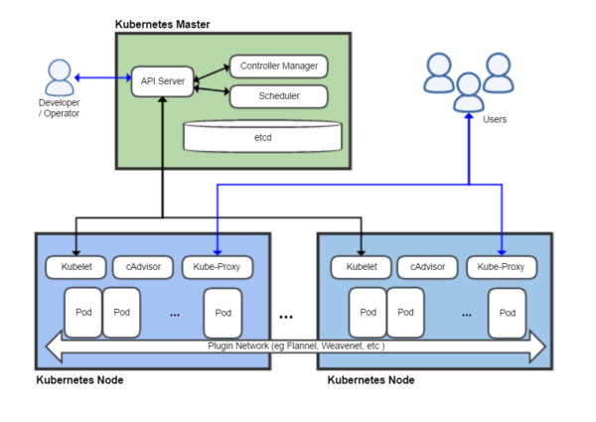
Рисунок 3.1 - Архітектура додатків з використанням Kubernetes.

Найкращою мовою програмування для вирішення задач інтелектуального аналізу даних є Python. Це доказує відсоткове відношення даної мови програмування в задачах машинного навчання та “data science”, що можна побачити на рисунку 3.2
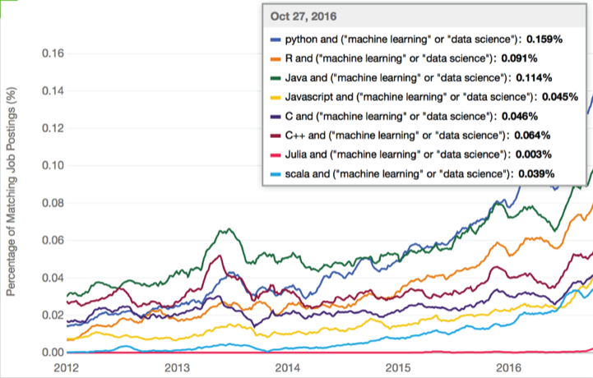
Рисунок 3.2 - частка мов програмування в задачах інтелектуального аналізу даних

Великий вибір бібліотек - одна з головних причин Python - найпопулярніша мова програмування, що використовується для ШІ. Бібліотека - це модуль або група модулів, опублікованих з різних джерел, таких як PyPi, які містять заздалегідь написаний фрагмент коду, який дозволяє користувачам досягати певної функціональності або виконувати різні дії. Бібліотеки Python надають елементи базового рівня, тому розробникам не потрібно кодувати їх із самого початку.
ML вимагає постійної обробки даних, а бібліотеки Python дозволяють отримувати доступ, обробляти та трансформувати дані. Ось деякі з найпоширеніших бібліотек, які можна використовувати для ML та AI:
- Scikit-learn для обробки основних алгоритмів ML, таких як кластеризація, лінійні та логістичні регресії, регресія, класифікація та інші.
- Pandas для структур даних та аналізу високого рівня. Це дозволяє, наприклад, об'єднувати та фільтрувати дані, а також збирати їх з інших зовнішніх джерел, таких як Excel.
- Keras для глибокого навчання. Це дозволяє швидко обчислювати та складати прототипи, оскільки крім CPU комп'ютера використовує GPU.
- TensorFlow для роботи з глибоким навчанням шляхом налаштування, навчання та використання штучних нейронних мереж з масивними наборами даних.
- Matplotlib для створення двовимірних графіків, гістограм, діаграм та інших форм візуалізації.
- NLTK для роботи з обчислювальною лінгвістикою, розпізнаванням природної мови та обробкою.
- Scikit-зображення для обробки зображень.
- PyBrain для нейронних мереж, без нагляду та підкріплення.
- Caffe для глибокого навчання, що дозволяє перемикатися між процесором та графічним процесором та обробляти 60+ мільйонів зображень на день за допомогою одного NVIDIA K40 GPU.
- StatsModels для статистичних алгоритмів та дослідження даних.
Крім, того робота в галузі ML та AI означає обробляти купу даних, які потрібно обробити найбільш зручним та ефективним способом. Низький бар'єр для входу дозволяє більшій кількості вчених даних швидко забрати Python і почати використовувати його для розробки AI, не витрачаючи занадто багато зусиль на вивчення мови.
Мова програмування Python нагадує повсякденну англійську мову, і це полегшує процес навчання. Його простий синтаксис дозволяє комфортно працювати зі складними системами, забезпечуючи чіткі відносини між елементами системи.

3.2 Обґрунтування вибору бібліотек

Для розв’язання нашої задачі ми повинні якісно та ґрунтовно підібрати бібліотеки. Будемо відштовхуватись від того, яку проблему нам потрібно розв’язати, та від мови програмування Python, яку ми обрали.

3.2.1. Tensorflow

Нині найвідомішою бібліотекою глибокого навчання у світі є TensorFlow від Google. Продукт Google використовує машинне навчання у всіх своїх продуктах для вдосконалення пошукової системи, перекладу, підпису зображень або рекомендацій.

Щоб навести конкретний приклад, користувачі Google можуть відчути швидший і вдосконалений пошук за допомогою AI. Якщо користувач вводить ключове слово в рядку пошуку, Google надає рекомендації щодо того, що може бути наступним словом.
Архітектура Tensorflow працює в трьох частинах:
- Попередня обробка даних
- Побудова моделі
- Тренування та оцінка моделі
Його називають Tensorflow, оскільки він приймає вхід як багатовимірний масив, також відомий як тензори. Ви можете побудувати своєрідну блок-схему операцій (звану графік), яку ви хочете виконати на цьому вході. Вхід надходить в один кінець, а потім він протікає через цю систему декількох операцій і виходить з іншого кінця як вихід.
Ось чому його називають TensorFlow, оскільки тензор йде в ньому, протікає через список операцій, а потім виходить інша сторона. На рисунку 3.2 показана поточна ієрархія наборів інструментів TensorFlow.

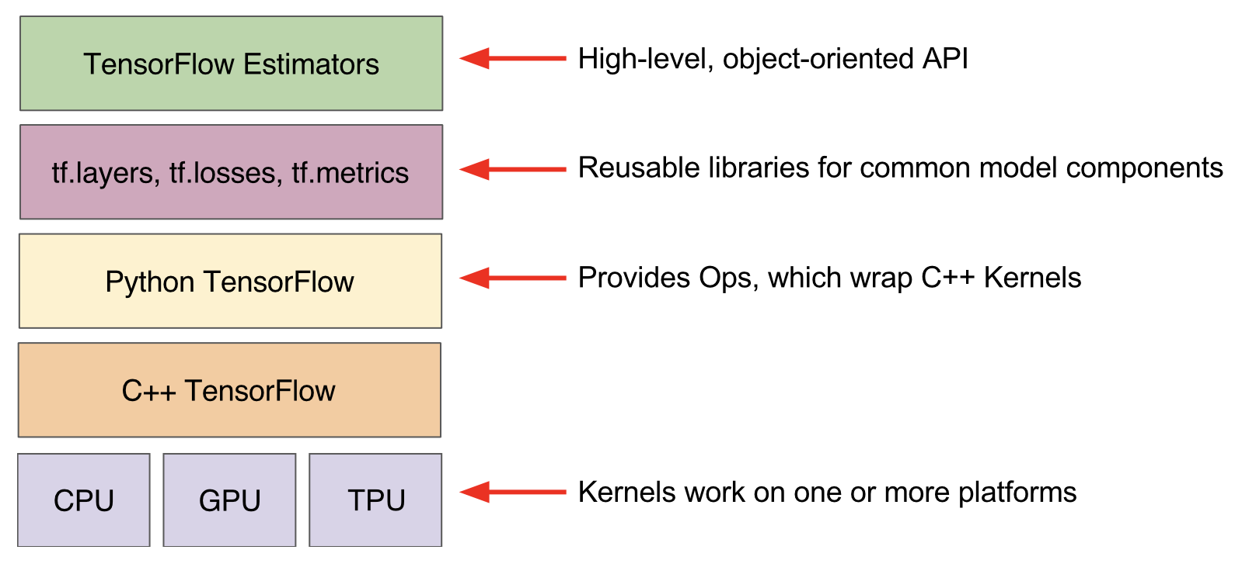
Рисунок 3.2 - Ієрархія інструментів пакету Tensorflow

3.2.2. Django

Django - це веб-фреймворк Python високого рівня, яка дозволяє швидко розробляти безпечні та легко-підтримувані веб-сайти. Побудований досвідченими розробниками, Django піклується про багато клопотів у веб-розробці, тому ви можете зосередитись на написанні програми, без потреби винаходити колесо. Він безкоштовний і з відкритим кодом, має процвітаючу та активну спільноту, чудову документацію та багато варіантів безкоштовної та платної підтримки.
На традиційному веб-сайті, керованому даними, веб-додаток чекає HTTP-запитів від веб-браузера (або іншого клієнта). Після надходження запиту програма розробляє необхідне на основі URL-адреси та, можливо, інформації в POST-даних або GET-даних. Залежно від того, що потрібно, він може потім читати або записувати інформацію з бази даних або виконувати інші завдання, необхідні для задоволення запиту. Потім додаток поверне відповідь веб-браузеру, часто динамічно створюючи HTML-сторінку для відображення браузера, вставляючи отримані дані в заповнювачі у шаблоні HTML.
Веб-програми побудовані за допомогою Django зазвичай групують код, який обробляє кожен з цих кроків, в окремі файли, як можна побачити на рисунку 3.3.

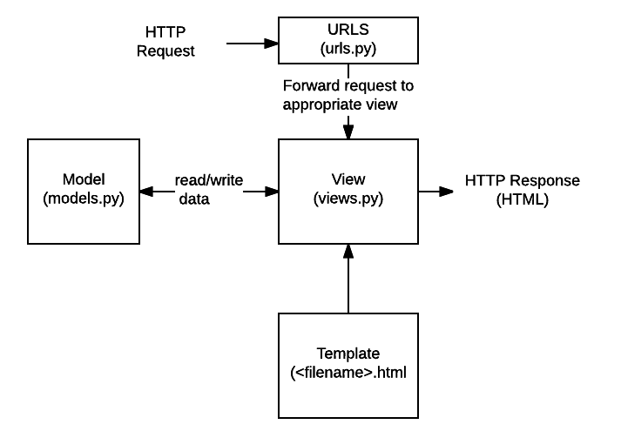
Рисунок 3.3 - Структура коду додатків написаних за допомогою фреймворку Django

Django є одним з найбільш популярних фреймворків для розробки сайтів за допомогою мови Python, оскільки він має велику кількість переваг поряд з іншими подібними бібліотеками. Його структура, патерни, та інші особливості, дозволяють написати код, що є:
- Повним - Django дотримується філософії "Batteries included" і надає майже все, що розробники можуть зробити "поза коробкою". Оскільки все, що вам потрібно, є частиною одного "продукту", це все працює безперебійно, дотримується послідовних принципів дизайну та має велику і сучасну документацію.
- Універсальним - Django можна використовувати для створення майже будь-якого типу веб-сайтів - від систем управління контентом та вікі-сайтів, до соціальних мереж та новинних сайтів. Він може працювати з будь-якою системою клієнта і може доставляти вміст майже в будь-якому форматі (включаючи HTML, RSS-канали, JSON, XML тощо).
- Безпечним - Django допомагає розробникам уникати багатьох поширених помилок безпеки, надаючи рамки, розроблені для того, щоб "робити правильні речі" для автоматичного захисту веб-сайту. Наприклад, Django забезпечує безпечний спосіб керувати обліковими записами та паролями користувачів, уникаючи поширених помилок, таких як розміщення інформації про сеанс у файлах cookie там, де вона вразлива (натомість файли cookie просто містять ключ, а фактичні дані зберігаються в базі даних) або безпосередньо зберігають паролі а не хеш паролів.
- Масштабованим - Django використовує компонентну архітектуру "shared-nothing" (кожна частина архітектури не залежить від інших, і тому може бути замінена або змінена за потреби). Чітке розділення між різними частинами означає, що він може масштабувати збільшення трафіку, додаючи апаратне забезпечення на будь-якому рівні: кешування серверів, серверів баз даних або серверів додатків. Деякі із найзайнятіших сайтів успішно розширювали масштаб Django, щоб задовольнити їхні вимоги (наприклад, Instagram та Disqus, щоб назвати лише два).

3.3 Висновки до розділу

У даному розділі роботи розглянуто питання побудови архітектури системи аналізу даних потенційних клієнтів компаній у вигляді чат-бота. Було розглянуто такі основні питання:
- вибір платформи та мови реалізації;
- визначення основних функцій, які потрібні для повноцінного користування системою;
- розробка архітектури для реалізації визначених функцій;
- наведено керівництво користувача для полегшення використання системи для пересічного користувача;
- проведено аналіз результатів тестування системи з метою перевірки відповідності результатів.
Цей розділ є логічним завершенням початих у попередніх розділах теоретичних викладок і ілюструє їх практичну реалізацію у вигляді повноцінного додатку.

РОЗДІЛ 4 РОЗРОБЛЕННЯ СТАРТАП-ПРОЕКТУ

У даному розділі буде розглянуто ключові особливості розробленої системи як майбутнього стартап-проекту. Проект розглядатиметься як система для створення персоналізованих плейлистів для користувача.

4.1 Опис ідеї проекту

Спочатку проаналізуємо та подамо у вигляді таблиці зміст ідеї стартап-проекту, можливі напрямки застосування та основні вигоди, які може отримати користувач товару. Ці характеристики стартап-проекту зображено в таблиці 4.1.

Таблиця 4.1 - Опис ідеї стартап-проекту
Зміст ідеї | Напрямки застосування | Вигоди для користувача
Програмний додаток для створення персоналізованих плейлістів для користувача. | 1. Застосування як системи для створення персоналізованих плейлістів для користувача на веб-сайтах. | Можливість швидко отримати результат.  Мінімальні витрати на апаратне забезпечення (сервер).
 | 2. Застосування як системи для створення персоналізованих плейлістів для користувача на телефонах. | Можливість створювати різноманітні підбірки музики під свій настрій.

Тепер зробимо аналіз потенційних техніко-економічних переваг ідеї порівняно із пропозиціями конкурентів. Результати аналізу зображено в таблиці 4.2.

Таблиця 4.2 – Визначення сильних, слабких та нейтральних характеристик ідеї проекту
№п/п | Техніко-економічні характери-тики ідеї | Товари/концепції конкурентів |  |  | (слабка сторона) | (нейтральна сторона) | (сильна сторона)
№п/п | Техніко-економічні характери-тики ідеї | Мій  проект | Конку-рент 1 | Конку-рент 2 | (слабка сторона) | (нейтральна сторона) | (сильна сторона)
1. | Ціна | 2000$/ рік | 4000$/ рік | 5000$/ рік |  |  | +
2. | Прибутки | 30000$/ рік | 40000$/ рік | 20000$/ рік |  | +
3. | Контроль якості | Аналітики та програмісти | Аналітики, програмісти та деякі клієнти | Програмісти |  |  | +
4. | Динаміка галузі | Швидка | Повільна | Швидка |  | +
5. | Постійні витрати | 10000$/ рік | 20000$/ рік | 15000$/ рік |  |  | +
6. | Змінні витрати | 5000$ -10000$/ рік | 1000$ -2000$/ рік | 2000$ -5000$/ рік | +

Продовження таблиці 4.2
№ п/п | Техніко-економічні характери-тики ідеї | Товари/концепції конкурентів |  |  | (слабка сторона) | (нейтральна сторона) | (сильна сторона)
№ п/п | Техніко-економічні характери-тики ідеї | Мій  проект | Конку-рент 1 | Конку-рент 2 | (слабка сторона) | (нейтральна сторона) | (сильна сторона)
7. | Патенти на продукти | Немає | Патент на кож-ний проект | Декі-лька патен-тів на винахід | +
8. | Гнучкі ціни | Ціна єдина | Ціна варію-ється з року в рік | Ціна єдина |  | +
9. | Законо-давчі обмеження | Обмеження на використання приватних даних людини – GDRP | Немає | Обме-ження на кіль-кість розро-бників |  |  | +

4.2 Технологічний аудит ідеї проекту

Визначимо технологічну здійсненність ідеї проекту за допомогою аналізу таких складових, як технології, за якою буде виготовлено товар згідно ідеї проекту, існування таких технологій, чи їх необхідно розробити / доробити, доступність таких технологій авторам проекту. Результати даного аналізу зображено в таблиці 4.3.

Таблиця 4.3 – Технологічна здійсненність ідеї проекту
Ідея проекту | Технології її реалізації | Наявність технологій | Доступність технологій
Програмний додаток створення персоналізованих плейлістів для користувача. | Технологія проектування та розробки системи для вилучення ознак з зображення. | Так | Дані технології доступні, але разом з ними необхідно використати подальші методи (класифікатори), задля збільшення точності ідентифікації.
 | Технологія проектування та розробки класифікаторів  sklearn. | Так | Дані технології доступні, однак, штатного функціоналу все ще не вистачає для вирішення поставлених задач.
 | Технологія здійснення порівняльного аналізу sklearn. | Так | Дані технології доступні.
Обрана технологія реалізації ідеї проекту: технологія вилучення ознак з даних, класифікації та порівняння (sklearn).

4.3 Аналіз ринкових можливостей запуску стартап-проекту

Проведемо аналіз попиту: наявність попиту, обсяг, динаміка розвитку ринку. Результати даного аналізу зображено в таблиці 4.4.

Таблиця 4.4 – Попередня характеристика потенційного ринку стартап-проекту
№ п/п | Показники стану ринку (найменування) | Характеристика
1 | Кількість головних гравців, од | 3
2 | Загальний обсяг продаж, грн/ум.од | 360 000
3 | Динаміка ринку (якісна оцінка) | Зростає
4 | Наявність обмежень для входу (вказати характер обмежень) | Висока точність розпізнавання, швидкодія, невибагливість до ресурсів
5 | Специфічні вимоги до стандартизації та сертифікації | Немає, GDRP
6 | Середня норма рентабельності в галузі (або по ринку), % | 80

Таким чином, за попереднім оцінюванням, ринок є привабливим для входження.
Надалі визначимо потенційні групи клієнтів, їх характеристики, та сформуємо орієнтовний перелік вимог до товару для кожної групи. Ці дані зображено в таблиці 4.5.

Таблиця 4.5 – Характеристика потенційних клієнтів стартап-проекту
№ п/п | Потреба, що формує ринок | Цільова аудиторія (цільові сегменти ринку) | Відмінності у поведінці різних потенційних цільових груп клієнтів | Вимоги споживачів до товару
1 | Система створення персоналізованих плейлістів для користувача веб-додатках | Малий бізнес | Малому бізнесу буде потрібно мати панель для адміністрації наявних в системі акаунтів.  При цьому заплативши мінімум грошей на сервери. | Клієнти прагнуть збереженню їх особистих даних. Також прагнуть точності та швидкодії від системи.
2 | Система створення персоналізованих плейлістів для користувачаdesktop-версії | Малий бізнес | У малого бізнесу може виникнути потреба у інтеграції даної системи задоволення рекламного попиту з іншими подібними системами. | Клієнти прагнуть збереженню їх особистих даних. Також прагнуть точності та швидкодії від системи.

Після визначення потенційних груп клієнтів проведемо аналіз ринкового середовища: складемо таблиці факторів, що сприяють ринковому впровадженню проекту (таблиця 4.6), та факторів, що йому перешкоджають (таблиця 4.7).

Таблиця 4.6 – Фактори загроз
№ п/п | Фактор | Зміст загрози | Можлива реакція компанії
1 | Відсутність попиту | Бізнес може не оцінити переваги продукту, або ж у цілому відмовитися від ведення нарад | Акцентувати увагу на клієнтах, що вже скористалися продуктом, якщо такі є, навести інфографіку результативності (очікувану), запропонувати знижку потенційному клієнту в рамках тендеру.
2 | Неточне розпізнавання | Потрапляння шумів у текст, або пошкодження файлу можуть привести до зниження точності системи задоволення рекламного попиту | Розробка і випуск оновлення ядра системи, де виправлена ця проблема.

Таблиця 4.7 – Фактори можливостей
№ п/п | Фактор | Зміст можливості | Можлива реакція компанії
1 | Кобрендінг | Пропозиція від певної компанії, що спеціалізується на системах задоволення рекламного попиту, розробити спільний продукт | Виділення частини штату на реалізацію проекту, підготовка акційних пропозицій по переходу на новий продукт існуючим клієнтам.

Надалі проведемо аналіз пропозиції: визначимо загальні риси конкуренції на ринку. Результати даного аналізу зображені в таблиці 4.8.

Таблиця 4.8 – Ступеневий аналіз конкуренції на ринку
Особливості конкурентного середовища | В чому проявляється дана характеристика | Вплив на діяльність підприємства (можливі дії компанії, щоб бути конкурентоспроможною)
1. Чиста конкуренція | Гравці ринку не мають явних переваг один над одним | Більш вигідні умови на тендерах, агресивний маркетинг
2. Регіональна конкуренція | Гравці ринку – інтернаціональні підприємства | Вихід на ті ринки, які ще не зайняті конкурентами
3. Внутрішньогалузева конкуренція | Гравці ринку знаходяться в одній галузі – розробці ПЗ
4. Товарно-видова конкуренція | Усі продукти гравців ринку мають одне призначення | Розробка найбільш інтуїтивного інтерфейсу, розробка унікальних графічних пакетів, оптимізація алгоритмів (щоб аналіз проходив швидше, ніж у конкурентів)
5. Конкурентні переваги нецінові | Продукти відрізняються гнучкістю, функціоналом (незначно) і надійністю. | У маркетингу неявно порівнювати власний продукт з іншими, робити вигідні цінові пропозиції
6. Марочна конкуренція | Значна увага приділяється бренду, що розробив продукт | Кобрендінг

Тепер визначимо та обґрунтуємо фактори конкурентоспроможності, які зображені в таблиці 4.9.

Таблиця 4.9 – Обґрунтування факторів конкурентоспроможності
№ п/п | Фактор конкурентоспроможності | Обґрунтування (наведення чинників, що роблять фактор для порівняння конкурентних проектів значущим)
1 | Невибагливість до апаратних ресурсів (серверів). А отже дешевизна апаратних ресурсів, потрібних для нашої системи | В продукті використане поєднання класичних методів розпізнавання тексту та методів Машинного навчання
2 | Швидкодія | В продукті використане поєднання класичних методів розпізнавання тексту та методів Машинного навчання
3 | Інтеграція | Продукт може бути використаний в будь-якому веб-сайті захищеному протоколом ssl. Продукт не потребує придбання спеціалізованого апаратного забезпечення
4 | Модульність | Замовник може обирати тип продукту (веб-додаток, або desktop-версію)
5 | Гнучкість | Кожен замовник має можливість замовити розширення функціоналу продукту під його конкретні задачі

Таблиця 4.10 – Аналіз конкуренції в галузі за М. Портером
Складові аналізу | Прямі конкуренти в галузі | Потенційні конкуренти | Постачальни-ки | Клієнти | Товари-замінники
Складові аналізу | Динаміка галузі, продуктова лінія, бар’єри проникнен-ня | Наявність товарних знаків, доступ до ресурсів, патенти на продукти | Концентрація постачальни-ків, диференціація витрат | Рівень чутливо-сті до зміни цін, прибутки, контроль якості | Ціна, лояльність спожива-чів
Виснов-ки: | Конкурен-ція не є інтенсив-ною, адже даний ринок ще ніким не зайнятий. | Для входу на ринок необхідно створити товарний знак та написати бета-версію програм-ного продукту. На даний момент потенцій-них конкурентів немає. | Постачаль-ники не диктують умови роботи на ринку, бо програмному продукту не потрібно постачання. | Клієнти диктують умови роботи на ринку, бо вони є єдиним джерелом прибутку компанії. | При наявності товарів замінників необхідно буде зменшува-ти ціну програм-ного продукту чи створю-вати ПЗ для інших технічних систем.

За визначеними факторами конкурентоспроможності проведемо аналіз сильних та слабких сторін стартап-проекту. Результати даного аналізу зображено в таблиці 4.11.

Таблиця 4.11 – Порівняльний аналіз сильних та слабких сторін системи «VisualT»
№ п/п | Фактор конкуренто-спроможності | Бали 1-20 | Рейтинг товарів-конкурентів у порівнянні з VisualT
№ п/п | Фактор конкуренто-спроможності | Бали 1-20 | –3 | –2 | –1 | 0 | +1 | +2 | +3
1 | Інтеграція | 16 |  |  |  | *
2 | Модульність | 15 |  |  | *
3 | Гнучкість | 17 |  |  |  |  | *

Тепер проведемо SWOT-аналіз на основі виділених загроз і можливостей, та сильних і слабких сторін проекту. SWOT-матриця зображено в таблиці 4.12.

Таблиця 4.12 – SWOT-аналіз стартап-проекту
Сильні сторони: автоматизація візуального тестування, швидкодія | Слабкі сторони: Інтеграція має пройти із залученням розробників на стороні замовника
Можливості: Кобрендінг | Загрози: Неточність розпізнавання, відсутність попиту, порушення прав конфеденційності споживачів (GDRP)

На основі SWOT-аналізу розробимо альтернативи ринкової поведінки для виведення стартап-проекту на ринок та орієнтований оптимальний час їх ринкової реалізації з огляду на потенційні проекти конкурентів, що можуть бути виведені на ринок. Дані альтернативи зображено в таблиці 4.13.

Таблиця 4.13 – Альтернативи ринкового впровадження стартап-проекту
№ п/п | Альтернатива (орієнтовний комплекс заходів) ринкової поведінки | Ймовірність отримання ресурсів | Строки реалізації
1 | Реалізація можливості використання системи не тільки на веб-сайтах, а й ПК | Середня | 18 місяців
2 | Створення системи інтеграції з додатками, які використовуються задоволення рекламного попиту | Висока | 24 місяці
3 | Розробка MVP | Висока | 12 місяців

Серед даних альтернатив було обрано третю альтернативу, адже строки її реалізації найменші та є ймовірність отримання ресурсів.

4.4 Розроблення ринкової стратегії проекту

Для розроблення ринкової стратегії першим кроком необхідно описати цільові груп потенційних споживачів, які можна побачити в таблиці 4.14.

Таблиця 4.14 – Вибір цільових груп потенційних споживачів
№ п/п | Опис профілю цільової групи потенційних клієнтів | Готовність споживачів сприйняти продукт | Орієнтов-ний попит в межах цільової групи (сегменту) | Інтенсив-ність конкуренції в сегменті | Простота входу у сегмент
1. | Малий бізнес | Середня | 5-10 підпри-ємств в рік | Середня | Середня
2. | Середній бізнес | Готові | 5-10 підпри- ємств в рік | Слабка | Середня
3. | Великий бізнес | Готові | 3-5 закладів в рік | Слабка | Складна
Було обрано цільову групу підприємств групи малого бізнеса.

Для роботи в обраних сегментах ринку необхідно сформувати базову стратегію розвитку, яку ображено в таблиці 4.15.

Таблиця 4.15 – Визначення базової стратегії розвитку
Стратегія охоплення ринку | Ключові конкурентоспроможні позиції відповідно до обраної альтернативи | Базова стратегія розвитку
Концентрація на потребах одного цільового сегменту – веб-сайтах. | Створений продукт є дешевим у використанні та іноваційним | Стратегія спеціалізації.

Наступним кроком є вибір стратегії конкурентної поведінки, яку зображено в таблиці 4.16.

Таблиця 4.16 – Визначення базової стратегії конкурентної поведінки
Чи є проект «першопрохід-цем» на ринку? | Чи буде компанія шукати нових споживачів, або забирати існуючих у конкурентів? | Чи буде компанія копіювати основні характеристики товару конкурента, і які? | Стратегія конкурентної поведінки
Так. | Компанія буде шукати нових споживачів, але і, за потреби, буде намагатися забирати існуючих у конкурентів. | Компанія, за потреби, буде копіювати характеристики конкурентів. | Стратегія заняття конкурентної ніші.

Тепер розробимо стратегію позиціонування, що полягає у формуванні ринкової позиції (комплексу асоціацій), за яким споживачі мають ідентифікувати торгівельну марку/проект. Її зображено в таблиці 4.17.

Таблиця 4.17 – Визначення стратегії позиціонування
Вимоги до товару цільової аудиторії | Базова стратегія розвитку | Ключові конкурентоспро-можні позиції власного стартап-проекту | Вибір асоціацій, які мають сформувати комплексну позицію власного проекту (три ключових)
Система задоволення рекламного попиту має бути точною.  Система є невибагливою до ресурсів  Система є щвидкою | Проведен-ня крупних оновлень (оптимі-зація розрахун-ків), створення додатков-ого функціона-лу. | Товар є іноваційним (в тренді) та дешевим у використанні порівняно з альтернативами | Швидке порівняння зображення із еталоном, можливість роботи оффлайн, невибагливість до ресурсів

4.5 Розроблення маркетингової програми стартап-проекту

Сформуємо маркетингову концепцію товару, який отримає споживач. В таблиці 4.18 зображено результати попереднього аналізу конкурентоспроможності товару.

Таблиця 4.18 – Визначення ключових переваг концепції потенційного товару
№ п/п | Потреба | Вигода, яку пропонує товар | Ключові переваги перед конкурентами (існуючі або такі, що потрібно створити)
1. | Задоволення рекламного попиту. | Точне проведення задоволення рекламного попиту. | Доступність для компаній з невеликим капіталом.
2. | Невибагливість до апаратних ресурсів | Невибагливість до апаратних ресурсів клієнта | Доступність для компаній з невеликим капіталом.
3. | Швидкодія | Швидкодія системи | Більша швидкість

Надалі розробимо трирівневу маркетингову модель товару: уточнимо ідею продукту, його фізичні складові, особливості процесу його надання. Дана модель зображена в таблиці 4.19.

Таблиця 4.19 – Опис трьох рівнів моделі товару
Рівні товару | Сутність та складові
І. Товар за задумом | Програмний продукт – система задоволення рекламного попиту, яка дозволяє користувачу порівнювати зображення та текст.
ІІ. Товар у реальному виконанні | Властивості / характеристики:  1. Можливість завантажити необхідні дані у різному форматі.  2. Можливість провести аналіз.
ІІ. Товар у реальному виконанні | Якість: програмний продукт пройшов всі етапі тестування та готовий до використання.
 | Файл з розширенням “.py”, віртуальне середовище.
 | Марка: назва організації-розробника «ОГ», назва товару «AdCool».
ІІІ. Товар із підкріпленням | Спеціаліст із впровадження встановлює ПЗ.
ІІІ. Товар із підкріпленням | Відділ розробки підтримує життєдіяльність ПЗ.
Захист програмного продукту буде організовано за допомогою ноу-хау.

Тепер визначимо цінові межі, якими необхідно керуватись при встановленні ціни на потенційний товар, яке передбачає аналіз ціни на товари-аналоги або товари субститути, а також аналіз рівня доходів цільової групи споживачів. Аналіз проводився експертним методом і його результати зображено в таблиці 4.20.

Таблиця 4.20 – Визначення меж встановлення цін
Рівень цін на товари-замінники | Рівень цін на товари-аналоги | Рівень доходів цільової групи споживачів | Верхня та нижня межі встановлення ціни на товар/послугу
3000-5000 $/рік | 5000-6000 $/рік | 12000-50000 $/рік | Нижня межа – 3000 $/рік, верхня межа - 5000 $/рік

Надалі визначимо оптимальну систему збуту, в межах якого приймається рішення. Дану систему зображено в таблиці 4.21.

Таблиця 4.21 – Формування системи збуту
Специфіка закупівельної поведінки цільових клієнтів | Функції збуту, які має виконувати постачальник товару | Глибина каналу збуту | Оптимальна система збуту
Клієнт виплачує гроші на рік, тоді до нього приходить спеціаліст із впровадження інформаційних систем і встановлює ПЗ на комп’ютер клієнта. | Встановити програмний продукт на комп’ютери клієнтів. | Один посередник – спеціаліст по впровадженню інформаційних систем. | Канал збуту одного рівня.

Тепер розробимо концепцію маркетингових комунікацій, що спирається на попередньо обрану основу для позиціонування, визначену специфіку поведінки клієнтів. Дану концепцію зображено в таблиці 4.22.

Таблиця 4.22 – Концепція маркетингових комунікацій
Специфіка поведінки цільових клієнтів | Канали комунікацій, якими користуються цільові клієнти | Ключові позиції, обрані для позиціонува-ння | Завдання рекламного повідомлення | Концепція рекламного звернення
Клієнт намагається знайти нові методи задоволення рекламного попиту. | Мережа Інтернет, соціальні мережі, відео-портали. | Швидкодія, невибагливість до апаратних ресурсів, іноваційність ПЗ, відносно невелика вартість ПЗ. | Продемонструва-ти швидкодію, дешевизну експлуатації, іноваційність та відносну невелику вартість ПЗ. | Показати можливість за невелику ціну зацікавити користувачів свого вебсайту.

4.6 Висновки до розділу

У даному розділі було повністю виконано перший етап розроблення стартап-проекту, а саме, виконано маркетинговий аналіз стартап-проекту.
За допомогою нього можна сказати, що існує можливість ринкової комерціалізації проекту, адже на ринку програм наявний попит, до того ж рентабельність роботи є досить високою.
З огляду на потенційну групу клієнтів та інноваційність технології є великі перспективи впровадження даного програмного забезпечення.
Для ринкової реалізації проекту доцільно обрати таку альтернативу впровадження: створення MVP у вигляді веб-сайту та нативного додатку для платформи Android та IOS.

ВИСНОВКИ

У магістерській дисертації було розглянуто процес кластеризації музикальних творів за жанрами є складною дослідницькою концепцією, для якої залишаються відкритими питання щодо класифікаційного підходу, представлення музичних творів, відстаней між / у жанрах тощо. Метою роботи є знайти та розв’язати основні проблеми аналізу даних та кластеризації творів згідно цього аналізу, використовуючи алгоритми інтел­ектуального аналізу даних задля підвищення якості інформації.
Практичним результатом цієї дипломної роботи слугує програмний продукт, який здатен групувати задані твори у кластери за жанром або іншими характеристиками.
Робота складається з чотирьох розділів. В першому розділі розглядаються існуючі підходи кластеризації музикальних творів та формалізується задача. Другий розділ присвячений огляду методів інтелектуального аналізу даних. Третій розділ присвячено архітектурі системи. Четвертий розділ — це оцінка та планування стартап проекту.

ПЕРЕЛІК ПОСИЛАНЬ

- Дивак М.П. Методичний посібник з дисципліни «Системний аналіз». Тернопіль: Тернопільська академія народного господарства, 2004. 136 с.
- T. Mikolov et al. Efficient estimation of word representations in vector space. Computer science. 2013. Vol. 3. P. 37 – 45.
- K. S. Tai et al. Improved semantic representations from tree-structured long short-term memory network. Computational Linguistics. 2015. Vol. 2. P. 6 – 11.
- Michael A. Nielsen. Neural Networks and Deep Learning. URL: http://neuralnetworksanddeeplearning.com
- Уоссермен Ф. Нейрокомпьютерная техника: Теория и практика. Москва: Мир, 1992. 184 c.
- Іван Гудфелов, Йоша Бенгіо, Арон Коурвілле. «Машинне навчання» URL: http://www.deeplearningbook.org.
- S. Petrov, A. Pauls, and D. Klein. Learning structured models for phone recognition. URL: https://www.researchgate.net/publication/221012756_Learning_Structured_Models_for_Phone_Recognition
- Хайкин С. Нейронные Сети: Полный Курс. Ontario: McMaster University, 2006. 1104 с.
- Wang T., Wu D., Coates A. End-To-End Text Recognition With Convolutional Neural Networks. Stanford: Stanford University, 2012. 60 p.
- Bishop C. Pattern Recognition and Machine Learning. New York: Springer New York, 2016. 738 p.
- Raschka S. Python Machine Learning. Birmingham: Packt Publishing, 2005. 456 p.
- Locascio N. Fundamentals of Deep Learning. Sebastopol: O'Reilly Media Inc, 2017. 298 p.
- D.A.Reynolds.Speaker identification and verification using gaussian mixture speaker models. Speech Commun. 1995. Vol.2. P. 91-108.
- G. E. Hinton, S. Osindero, and Y.-W. Teh. A fast learning algorithm for deep belief nets. Neural Computation, Toronto: Department of Computer Science University of Toronto, 2006. 1528 p.

